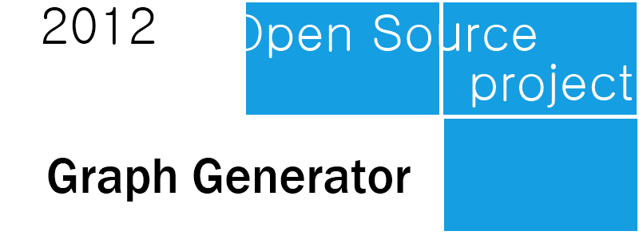
Ni a


Developers
Jan Mikolášek mikolja3@fel.cvut.cz
Zdeněk Dušátko dusatzde@fel.cvut.cz
Jakub Levý levyjaku@fel.cvut.cz


Projekt

- Projekt Graph Generator je nový open source projekt, který umožňuje generování grafů různých typů, které slouží jako vstupní data pro testování grafových algoritmů.

- Program bude generovat grafy podle zadání uživatele (úplné, diskrétní, bipartitní, náhodné, stromy, ...)

- Formát výstupního souboru bude také volitelný. Uživatel zde najde nejznámější formáty pro textovou reprezentaci grafů (např.: Trivial Graph Format, DOT pro vizualizace pomocí Graphviz a GML (Graph Modelling Language)).
Technologie

- Java SE6 – aplikace spustitelná na více platformách
- Swing - jednoduché GUI přímo podporované JAVA SE6
- XML - jeden z nejpoužívanějších univerzálních formátu pro textovou reprezentaci datových objetků
- DOT - souborový formát používaný pro detailní popis grafového modelu, používaný mimo jiné programem Graphviz, který umožňuje vizualizaci grafů.
Jan Mikolášek (mikolja3@fel.cvut.cz)

- Implementace hlavní aplikační logiky

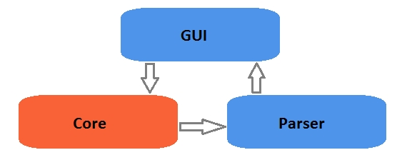

- Generování grafů podle zadaných požadavků:

- Počet uzlů
- Rozsah cen hran
- Typ grafu – prostý, acyklický, s cykly, úplný, strom, bipartitní, multigraf

- Využití třídy java.util.Random pro generování náhodných čísel

- Příprava "grafového" objektu pro parser

- Tvorba dokumentace

- Překlad projektové wiki a dalších textů
Zdeněk Dušátko (dusatzde@fel.cvut.cz)

- Založení infrastruktury projektu

Stránka projektu: http://dusatzde.github.com/Graph-Generator/
Github.com: https://github.com/dusatzde/Graph-Generator
Wiki: https://github.com/dusatzde/Graph-Generator/wiki
Issues: https://github.com/dusatzde/Graph-Generator/issues

- Spolupráce na návrhu rozhraní grafového generátoru a vytvoření manuálu.

- Vytvoření grafického uživatelského prostředí pro generátor. (Swing)
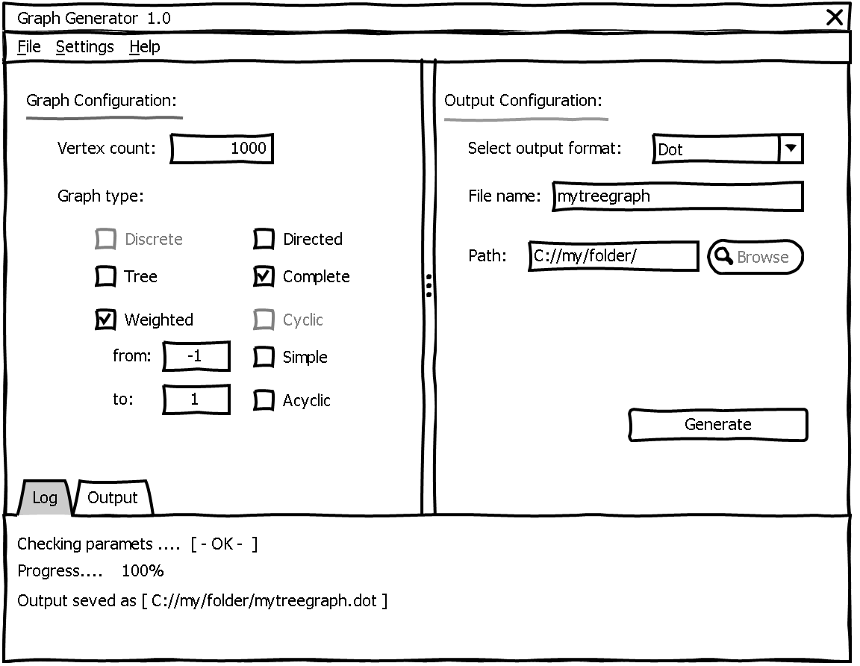
Jakub Levý (levyjaku@fel.cvut.cz)

- Spolupráce na návrhu rozhraní grafového generátoru
- Spolupráce na implementaci generátoru
- Vytvoření modulu pro převod výsledku generátoru do různých datových typů:
    - Trivial Graph
    - matice sousednosti
    - matice incidence
    - XML
    - DOT (formát podporující GraphViz)

GraphViz

- CPL licence

- používá jazyk DOT

- umožňuje vygenerování grafického znázornění grafu

- výstup: JPG, PNG, PDF ...

Děkuji za pozornost. ;-)

Otázky?

Kontakty
Jan Mikolášek mikolja3@fel.cvut.cz
Zdeněk Dušátko dusatzde@fel.cvut.cz
Jakub Levý levyjaku@fel.cvut.cz

